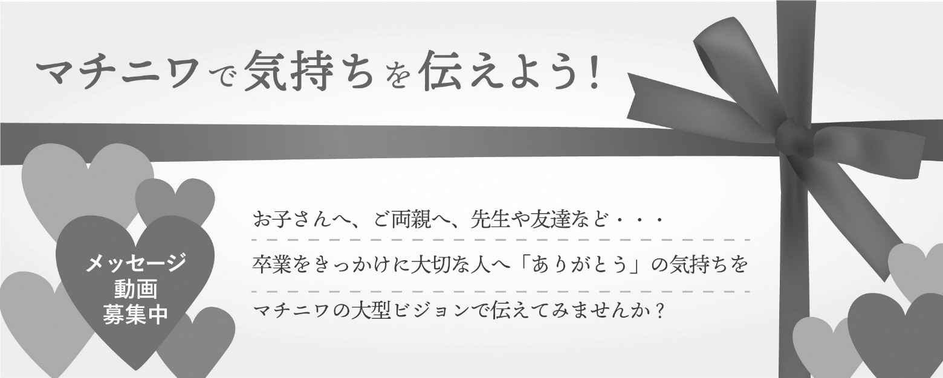

▼受付期間：令和元年12月20日（金）～令和２年２月７日（金） ※募集数に達し次第受付終了
▼放映場所：八戸まちなか広場 マチニワ（八戸市三日町21-1）
▼放映日時：令和２年２月29日（土）～３月３日（火）
10：30～、16：00～、19：30～ 各１時間程度 計３回×４日間
▼募集数：先着30名（組）程度
▼動画形式：MP4形式で１分以内
▼受付方法：申し込み用紙と撮影動画を下記のいずれかの方法でご提出ください。
①録画ディスク（DVD-R）を、はっち１階インフォメーションへ持ち込み
②メールにてインターネット上のファイル転送サービスなどを使用して送付
後日はっちから詳細確認のため連絡いたします。
申込書
氏 名 ・ 団体名  ※放映・展示時に表示します |  | （ フリガナ ）
住 所 |  | 〒
連絡先 | 電話番号
 | Eメール
メッセージ内容
※２月29日～３月３日まで
マチニワに展示します。
※記載された個人情報は八戸市個人情報保護条例に基づいて厳重に管理し、目的外に使用しません。

［問合せ］八戸ポータルミュージアム はっち 担当： 中世古・櫛部・小田
〒031-0032 青森県八戸市三日町11-1
TEL:0178-22-8228 FAX:0178-22-8808 Eメール:hacchi@city.hachinohe.aomori.jp

